Лабораторная работа 14

Программирование в командном процессоре ОС UNIX. Расширенное программирование.

Головина Мария Игоревна

Содержание

# 1 Цель работы

Изучить основы программирования в оболочке ОС UNIX. Научиться писать более сложные командные файлы с использованием логических управляющих конструкций и циклов.

# 2 Задание

1. Написать командный файл, реализующий упрощённый механизм семафоров. Запустить командный файл в одном виртуальном терминале в фоновом режиме, перенаправив его вывод в другой (> /dev/tty#, где # — номер терминала куда перенаправляется вывод), в котором также запущен этот файл, но не фоновом, а в привилегированном режиме.
2. Реализовать команду man с помощью командного файла.
3. Используя встроенную переменную $RANDOM, напишите командный файл, генерирующий случайную последовательность букв латинского алфавита.
4. Ответить на контрольные вопросы.

# 3 Теоретическое введение

Командный процессор (командная оболочка, интерпретатор команд shell) — это программа, позволяющая пользователю взаимодействовать с операционной системой компьютера. В операционных системах типа UNIX/Linux наиболее часто используются следующие реализации командных оболочек: • оболочка Борна (Bourne shell или sh) — стандартная командная оболочка UNIX/Linux, содержащая базовый, но при этом полный набор функций; • С-оболочка (или csh) — надстройка на оболочкой Борна, использующая С-подобный синтаксис команд с возможностью сохранения истории выполнения команд; • оболочка Корна (или ksh) — напоминает оболочку С, но операторы управления программой совместимы с операторами оболочки Борна; • BASH — сокращение от Bourne Again Shell (опять оболочка Борна), в основе своей совмещает свойства оболочек С и Корна (разработка компании Free Software Foundation). POSIX (Portable Operating System Interface for Computer Environments) — набор стандартов описания интерфейсов взаимодействия операционной системы и прикладных программ. Стандарты POSIX разработаны комитетом IEEE (Institute of Electrical and Electronics Engineers) для обеспечения совместимости различных UNIX/Linux-подобных операционных систем и переносимости прикладных программ на уровне исходного кода. POSIX-совместимые оболочки разработаны на базе оболочки Корна.

Командный процессор bash обеспечивает возможность использования переменных типа строка символов. Имена переменных могут быть выбраны пользователем. Пользователь имеет возможность присвоить переменной значение некоторой строки символов.

Оболочка bash поддерживает встроенные арифметические функции. Команда let является показателем того, что последующие аргументы представляют собой выражение, подлежащее вычислению. Простейшее выражение — это единичный терм (term), обычно целочисленный.

Целые числа можно записывать как последовательность цифр или в любом базовом формате типа radix#number, где radix (основание системы счисления) — любое число не более 26. Для большинства команд используются следующие основания систем исчисления: 2 (двоичная), 8 (восьмеричная) и 16 (шестнадцатеричная). Простейшими математическими выражениями являются сложение (+), вычитание (-), умножение (*), целочисленное деление (/) и целочисленный остаток от деления (%).

Команда let берет два операнда и присваивает их переменной. Положительным моментом команды let можно считать то, что для идентификации переменной ей не нужен знак доллара.

Последовательность команд может быть помещена в текстовый файл. Такой файл называется командным.

При вызове командного файла на выполнение параметры ему могут быть переданы точно таким же образом, как и выполняемой программе. С точки зрения командного файла эти параметры являются позиционными. Символ $ является метасимволом командного процессора. Он используется, в частности, для ссылки на параметры, точнее, для получения их значений в командном файле.

Весьма необходимой при программировании является команда getopts, которая осуществляет синтаксический анализ командной строки, выделяя флаги, и используется для объявления переменных.

Флаги — это опции командной строки, обычно помеченные знаком минус.

Строка опций option-string — это список возможных букв и чисел соответствующего флага. Если ожидается, что некоторый флаг будет сопровождаться некоторым аргументом, то за символом, обозначающим этот флаг, должно следовать двоеточие.

Часто бывает необходимо обеспечить проведение каких-либо действий циклически и управление дальнейшими действиями в зависимости от результатов проверки некоторого условия. Для решения подобных задач язык программирования bash предоставляет возможность использовать такие управляющие конструкции, как for, case, if и while.

Более подробно о Linux см. в [1-7]

# 4 Выполнение лабораторной работы

1. Написала командный файл, реализующий упрощённый механизм семафоров (рис. 4.1).

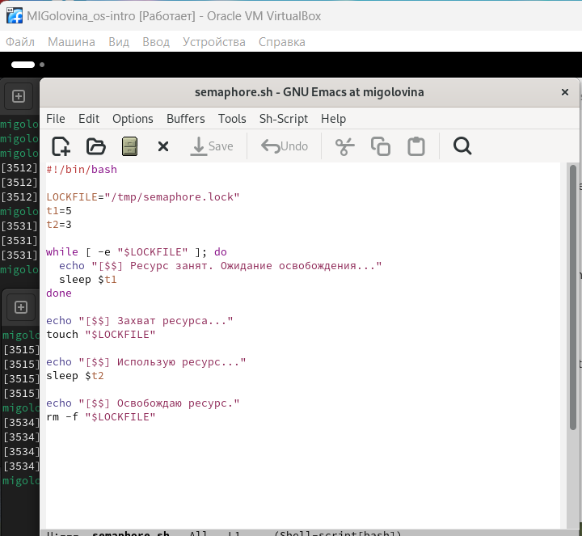

Скрипт №1

1. Запустила скрипт №1 (рис. 4.2).

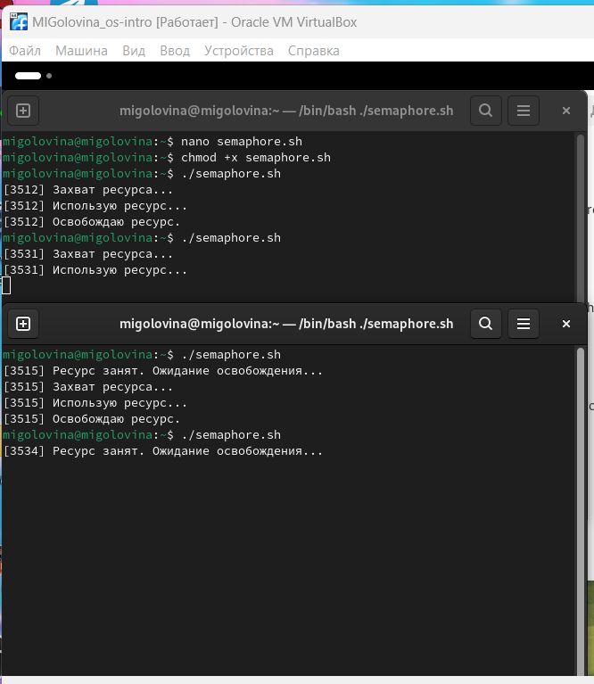

Запуск

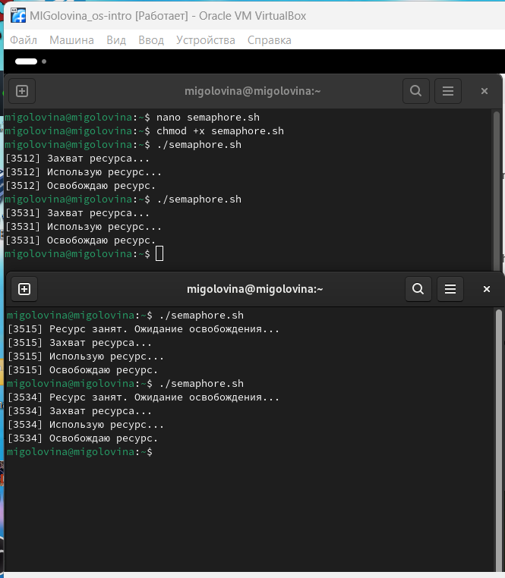

Запуск

1. Реализовала команду man с помощью командного файла (рис. 4.4).

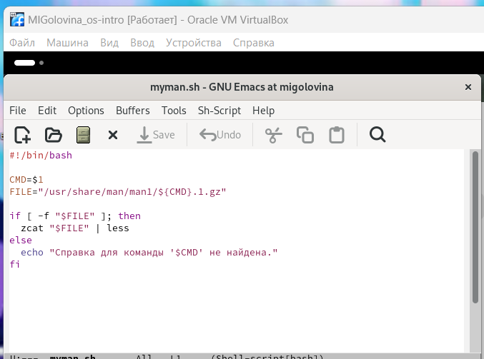

Скрипт №2

1. Запустила скрипт №2 (рис. 4.5).

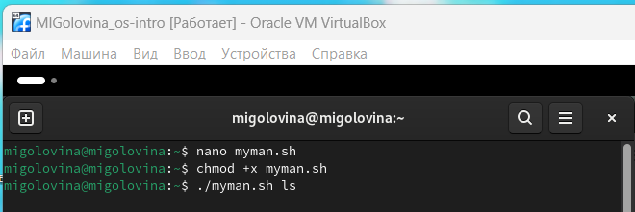

Запуск

1. Результат выполнения скрипта №2 (рис. 4.6).

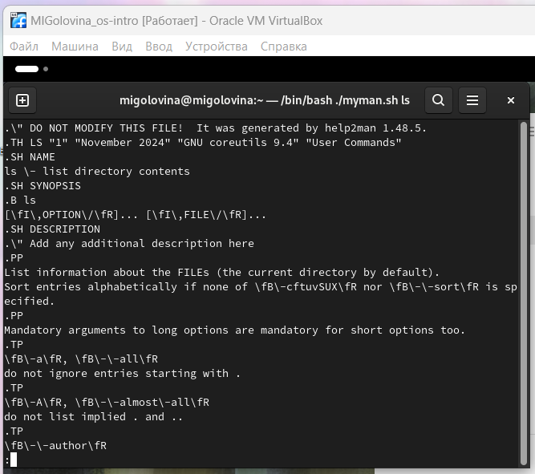

Результат

1. Используя встроенную переменную $RANDOM, написала командный файл, генерирующий случайную последовательность букв латинского алфавита (рис. 4.7).

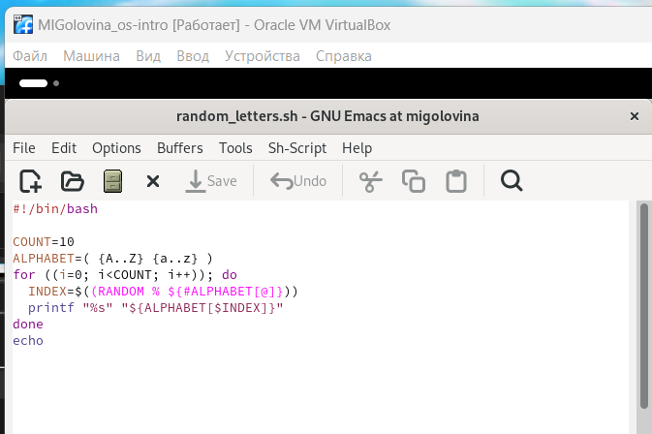

Скрипт №3

1. Запустила скрипт №3 (рис. 4.8).

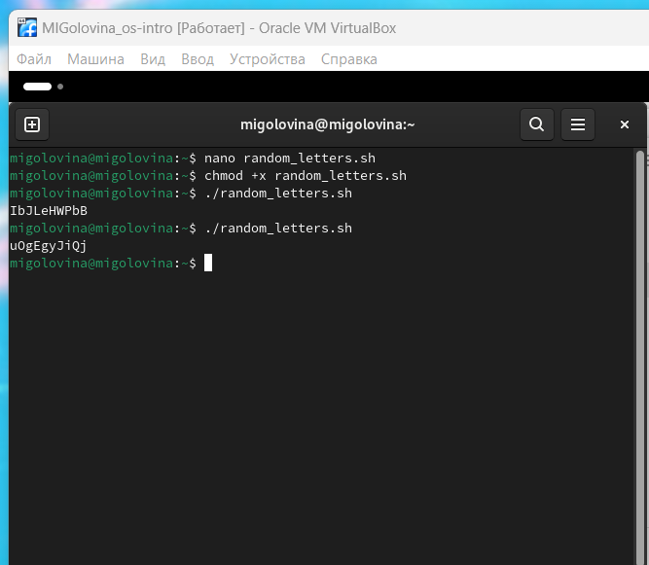

Запуск

# 5 Ответы на контрольные вопросы

1. Найдите синтаксическую ошибку в следующей строке: while [$1 !=“exit”].

$1. Так же между скобками должны быть пробелы. В противном случае скобки и рядом стоящие символы будут восприниматься как одно целое

1. Как объединить (конкатенация) несколько строк в одну?

Figure 1: 

1. Найдите информацию об утилите seq. Какими иными способами можно реализовать её функционал при программировании на bash?

Seq - выдает последовательность чисел. Реализовать ее функционал можно командой  for n in {1..5} do done

1. Какой результатдаствычисление выражения $((10/3))?

3

1. Укажите кратко основные отличия командной оболочки zsh от bash.

Zsh очень сильно упрощает работу. Но существуют различия. Например,в zsh после for обязательно вставлять пробел, нумерация массивов в zsh начинается с 1 ( что не особо удобно на самом деле). Если вы собираетесь писать скрипт, который легко будет запускать множество разработчиков, то я рекомендуется Bash. Если скрипты вам не нужны-Zsh (более простая работа с файлами, например).

1. Проверьте, верен ли синтаксис данной конструкции for ((a=1; a <= LIMIT; a++))

верен

1. Сравните язык bash с какими-либо языками программирования. Какие преимущества у bash по сравнению с ними? Какие недостатки

Bash позволяет очень легко работать с файловой системой без лишних кон струкций (в отличи от обычного языка программирования). Но относительно обычных языков программирования bash очень сжат .Тот же Си имеет гораздо более широкие возможности для разработчика.

# 6 Выводы

Я изучила основы программирования в оболочке ОС UNIX. Научилась писать более сложные командные файлы с использованием логических управляющих конструкций и циклов.

# Список литературы

1. Dash, P. Getting Started with Oracle VM VirtualBox / P. Dash. – Packt Publishing Ltd, 2013. – 86 сс.
2. Colvin, H. VirtualBox: An Ultimate Guide Book on Virtualization with VirtualBox. VirtualBox / H. Colvin. – CreateSpace Independent Publishing Platform, 2015. – 70 сс.
3. Vugt, S. van. Red Hat RHCSA/RHCE 7 cert guide : Red Hat Enterprise Linux 7 (EX200 and EX300) : Certification Guide. Red Hat RHCSA/RHCE 7 cert guide / S. van Vugt. – Pearson IT Certification, 2016. – 1008 сс.
4. Робачевский, А. Операционная система UNIX / А. Робачевский, С. Немнюгин, О. Стесик. – 2-е изд. – Санкт-Петербург : БХВ-Петербург, 2010. – 656 сс.
5. Немет, Э. Unix и Linux: руководство системного администратора. Unix и Linux / Э. Немет, Г. Снайдер, Т.Р. Хейн, Б. Уэйли. – 4-е изд. – Вильямс, 2014. – 1312 сс.
6. Колисниченко, Д.Н. Самоучитель системного администратора Linux : Системный администратор / Д.Н. Колисниченко. – Санкт-Петербург : БХВ-Петербург, 2011. – 544 сс.
7. Robbins, A. Bash Pocket Reference / A. Robbins. – O’Reilly Media, 2016. – 156 сс.